中学校外国語（英語）の実践事例 ⑩

話す

評価
技能

読む

中学校外国語（英語）の「活用の時間」実践例 ⑨

中学校外国語（英語）の「活用の時間」実践例 （様式２）

「地域の伝統文化」をテーマに
スピーチしてみよう

～ 伝統文化を説明しよう Sunshine （３年） My Project 8 ～

指導内容
▼指導内容 伝統文化に関するまとまりのある英文を読ませ、理解させる。
既習事項を活用し、使わせる。
地域の伝統文化について取材させ、その内容を取りまとめて表現させる。

▼つけたい力 外国からの観光客等に「地域の伝統文化」を紹介する場面で、写真や、地図などを用いて視覚的な補助をしながら、内容的にまとまりをもった文で説明することができる。

技能と評価
評価する主な技能 | □ 聞くこと |  | ■ 話すこと | ■ 読むこと | □ 書くこと
評価する主な観点 | □ | コミュニケーションへの関心・意欲・態度
評価する主な観点 | ■ | 外国語表現の能力
評価する主な観点 | ■ | 外国語理解の能力
評価する主な観点 | □ | 言語や文化についての知識・理解
評価する主な方法 | ■ | ペーパーテスト評価 … 定期テスト等
評価する主な方法 | ■ | パフォーマンス評価 … スピーチ、面談等
評価する主な方法 | □ | ポートフォーリオ評価 … レポート、絵日記等

その他
◆「活用の時間」について： ４つの技能を統合的に活用したコミュニケーション活動
「地域の伝統文化について」知るために読んだ（「読むこと」）ことにいて、まとめて説明（「話すこと」）させる。

◆「習得の時間」について： スモール・ステップを踏んだ授業の工夫
英文をチャンク単位に前から読み取らせる直読の手法に慣れしませた後に、教科書本文や地域の行事を説明した英文を速読させる。

◆外国語活動との連携について
表現の関連： Hi, friends! 1 Lesson 7 “What’s this?”
Hi, friends! 2 Lesson 2 “When is your birthday?”
内容の関連： スリーヒントクイズ／伝統文化を紹介する など



１．単元の目標
１．「地域の伝統文化」について、聞き手が理解しやすくなるように工夫して話す。
２．「地域の伝統文化」について、聞き手を意識して、強調したり繰り返したりして話すことができる。
３．「地域の伝統文化」について書かれた英文のあらすじや大切な部分などを読み取ることができる。
４．家庭、学校や社会における日常の生活や風俗習慣など「読むこと」の言語活動に必要な文化的背景について理解している。

２．単元について（教材観・指導観）
本単元では、日本の伝統文化について説明する活動が設定されている。そこで、身近な「地域の伝統文化」を紹介する活動を通じて、日常生活に密着した衣食住に係る郷土の風習を振り返るとともに、その伝統を英語で表現できる力を養う。

３．単元の評価規準
コミュニケーションへの  関心・意欲・態度 | 外国語表現の能力 | 外国語理解の能力 | 言語や文化に関する  知識・理解
・「地域の伝統文化」について、聞き手が理解しやすくなるように工夫して話している。 | ・「地域の伝統文化」について、聞き手を意識して、強調したり繰り返したりして話すことができる。 | ・「地域の伝統文化」について書かれた英文のあらすじや大切な部分などを読み取ることができる。 | ・家庭、学校や社会での日常の生活や風俗習慣などに必要な文化的背景について理解している。

４．単元の指導計画
 | ねらい | 言語材料 | 主な学習活動 | 評価方法
１ | ・海外のドキュメンタリー番組等で「日本の伝統文化」について放映されたものを観て、内容の大意を理解する。  ・「日本の伝統文化」について書かれた英文の内容を理解する。 | Hello, everyone.  I’m going to tell you about ___. What is ___? ___ is a special day celebrated on （地域の伝統文化の説明）.  Thank you.  ＊資料により詳細は異なります。 | ・映像資料等を観た後に、その内容に係るQA活動をする。  ・「日本の伝統文化」につて書かれた英文の意味理解をする。
２  習得 | ・本文（「伝統文化を説明しよう」）のあらすじを読み取ることができる。  ・家庭、学校や社会における日常の生活や風俗習慣などに必要な文化的背景について理解する。 |  | ・教科書本文の内容を中心に応答練習をする。  ・教科書本文の意味理解をする。  ・スリーヒントクイズを作成する。
３  ・  ４ | ・「地域の伝統文化」についてのスピーチ考える。  ・スピーチの発表に向けて練習をする。 | Hello, everyone.  I’m going to tell you about （伝統文化の説明）. Do you know what ___ is? ___ is a special day celebrated on ___.  Thank you. | ・参考資料の英文を参考にしながら、スピーチの原稿を書く。  ・スピーチの内容に対応した写真等を4枚のスライドにまとめる。  ・スピーチの原稿作成。
５  活用 | ・「地域の伝統文化」について、聞き手が理解しやすくなるように工夫して話している。  ・「地域の伝統文化」について、聞き手を意識して、強調したり繰り返したりして話すことができる。 |  | ・言語材料としては、既習事項の文法項目を用いたスピーチ活動をする。 | 【活動の観察】  ・スピーチで、間違うことを恐れずに話している。

５‐１．「習得の時間」について

(１) 本時の目標
１．「地域の伝統文化」について書かれた英文のあらすじや大切な部分などを読み取る。
２．家庭、学校や社会での日常の生活や風俗習慣などに必要な文化的背景について理解する。

（２） 本時の評価規準
○「地域の伝統文化」について書かれた英文のあらすじや大切な部分などを読み取っている。
○家庭、学校や社会での日常の生活や風俗習慣などに必要な文化的背景について理解している。

（３） 本時の指導計画
 | 生徒の活動 | 教員の支援 | 指導の留意点
導入 | １．ウォームアップ  英語の歌を歌う。  （10分）  (1)外国の伝統文化が反映されている英語の歌（例：All I want for Christmas is you）を歌う。  (2)歌詞の中にある文化的な用語の意味を理解する。 | 〇外国の英語の歌を聞かせる。その後、  ・ Christmas is a Christian holiday celebrated on December 25. Many people go to church and give presents on Christmas.  ・ A fireplace is an open place that is used for building fires indoors. It has a chimney to carry away the smoke.  など歌詞にでてくるクリスマスに関する単語の説明を英文で行い、ものの説明の仕方を紹介し理解させる。 | ・語彙を豊かにするために、英語の説明を英語でする。  ・「英英辞典」等を活用することも可能。
展開① | ２．教科書本文の内容を読み取る。 （15分）  (1)教科書本文を黙読する。  (2)教科書本文のピクチャーカードを見ながら、内容を聞き取る。  (3)教員の質問に回答する。  (4)ピクチャーカードを見ながら音読する。 | 〇教科書本文の内容を読み取らせる。  〇ピクチャーカードを紙芝居に見立てて、教科書の内容を読み聞かせる。  〇教科書本文の内容を理解しているか、生徒へのQA活動で確認する。
展開② | ３．３ヒントクイズを作成し実施する。 （20分）  (1)提示された写真・イラストの日本文化を２つ選び、スリーヒントクイズを個々に作成する。  (2)作成したスリーヒントクイズをグループで実施する。 | 〇小学校外国語活動でも慣れ親しんだスリーヒントクイズを日本の文化に係るものから作成させる。  〇日本の文化に係る物の写真やイラストを掲示する。  〇1つの説明につき、3文以上のまとまりのある英語で表現することを条件とする。  例）  〇机間支援をしながら生徒の表現している英語について確認する | ・イラストは、「クリップアート」等を活用する。
まとめ | ４．まとめをする。 （5分）  (1)家庭学習の内容を確認する。 | 〇提示した日本文化を説明する英文を作成する。 | ・ 生徒が作成したスリーヒントクイズを回収して次の時間の最初に活用する。
・書き初め ・柔道 ・こたつ ・お盆
・お年玉 ・お雑煮 ・初売り ・福袋
・こま ・振り袖
５‐２．「活用の時間」について
(１) 本時の目標
１．「地域の伝統文化」について、聞き手が理解しやすくなるように工夫して話す。
２．「地域の伝統文化」について、聞き手を意識して、強調したり繰り返したりして話す。
（２） 本時の評価規準
○「地域の伝統文化」について、聞き手が理解しやすくなるように工夫して話している。
○「地域の伝統文化」について、聞き手を意識して、強調したり繰り返したりして話している。

（３） 本時の指導計画
 | 生徒の活動 | 教員の支援 |  | 指導の留意点
 | 生徒の活動 | JTE(T1) | ALT(T2) | 指導の留意点
導 入 | １．ウォームアップをする。  （５分）  （１）教員とALTが示すスピーチとその評価例を知る。 | 〇評価シートを示す。  例）  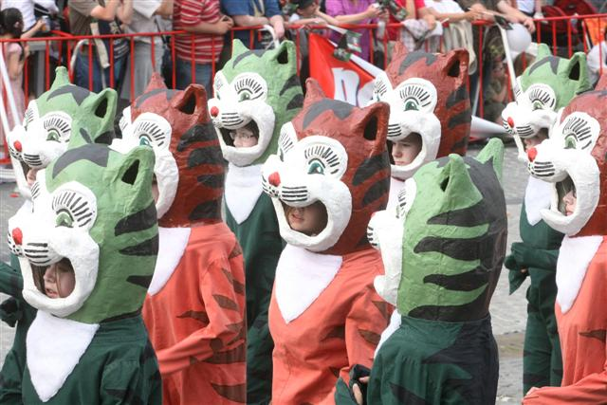  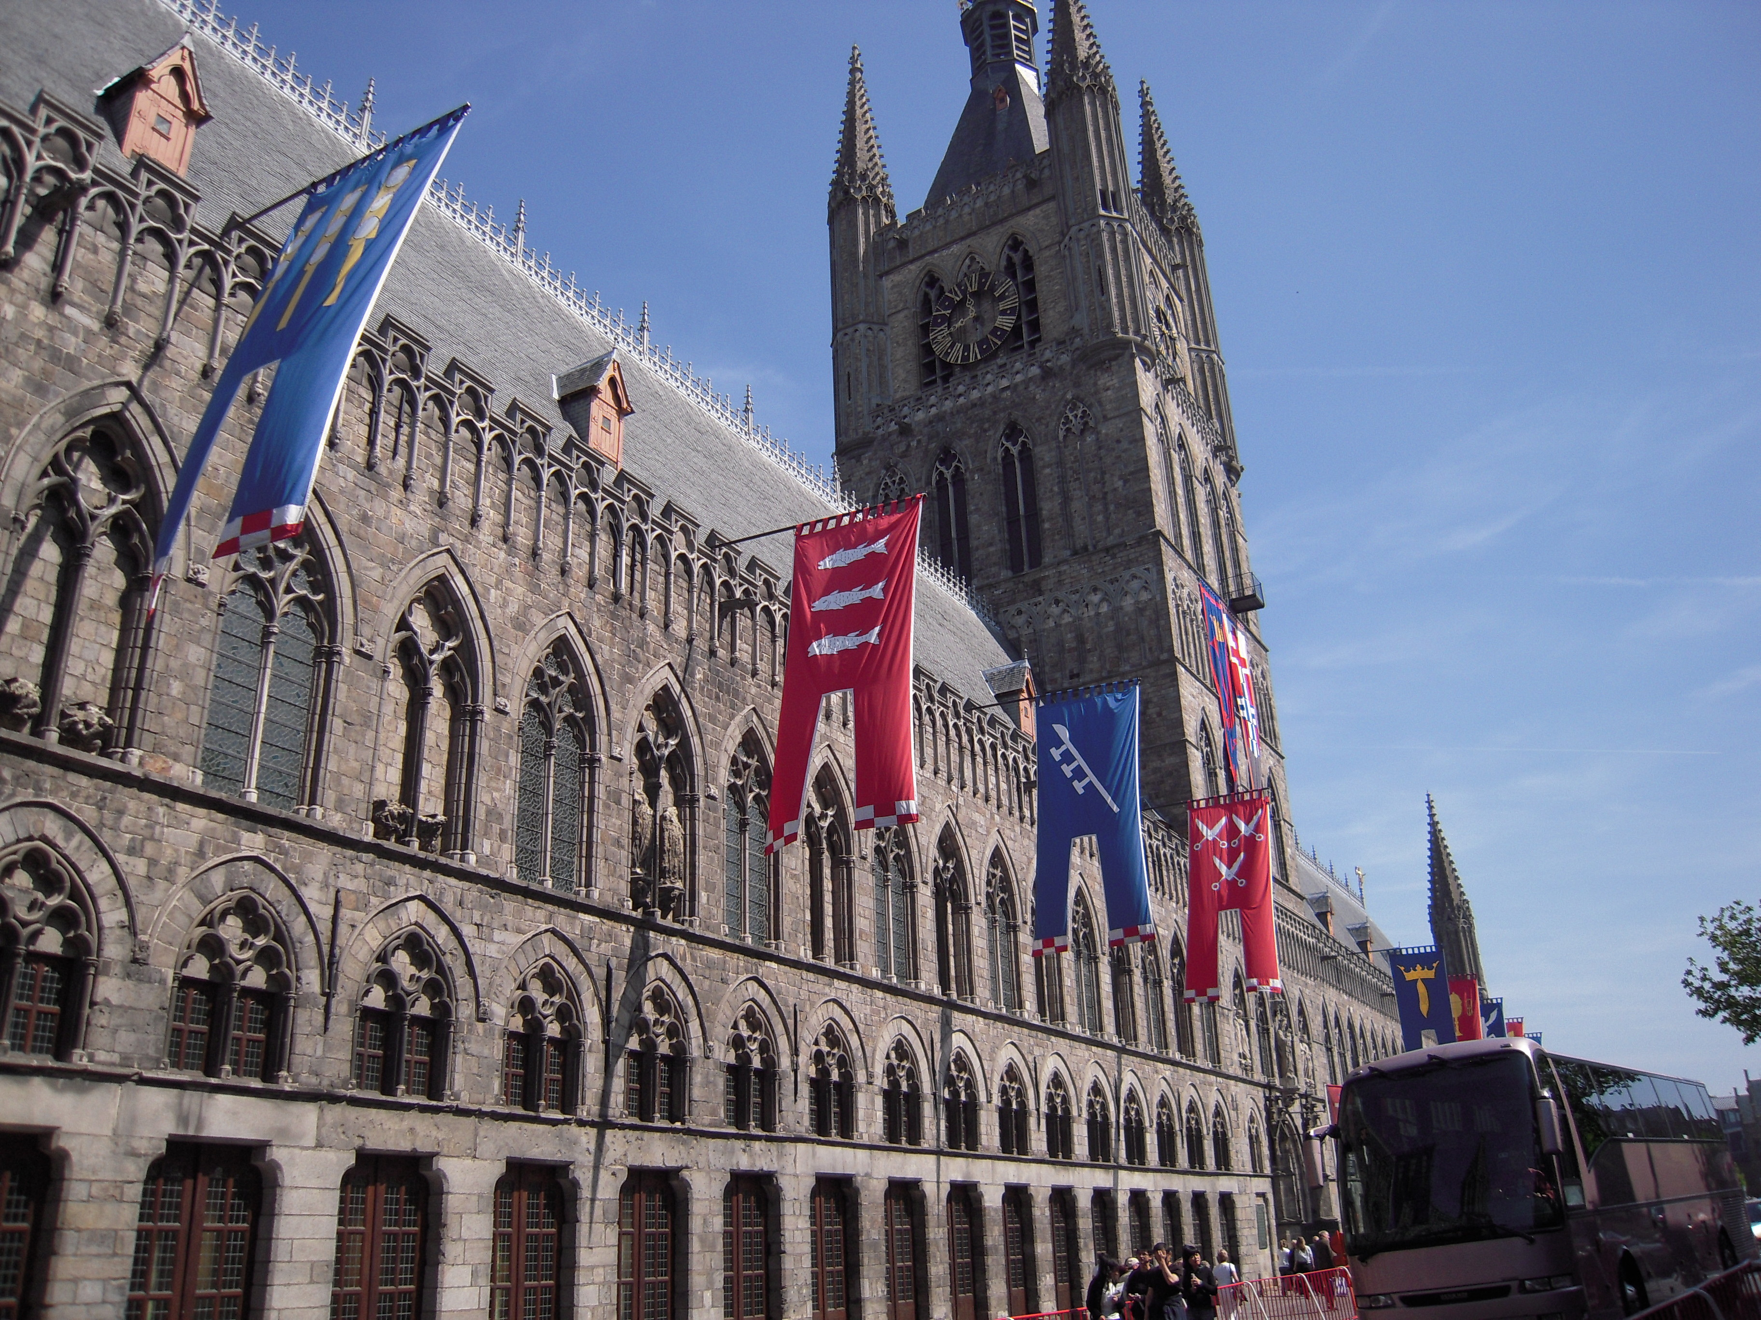  Hello. I’m from Ypres, Belgium.  Do you know where it is? Ypres is an ancient town and it has a famous festival that is called ‘Kattenstoet’.  The Kattenstoet, Festival of Cats, is a parade devoted to the cat. It is held every third year on the second Sunday of May. Most recently, the 43rd edition took place on May 13, 2012. Thank you for listening.  〇ALTのスピーチを評価することで具体的な評価を示す。  例）  評価シート | ○モデルとして、ALTの出身地域のスピーチの例を見せる。  評価の観点を知ることで、その観点にふさわしい練習をするように促す。 | ・グループ内で、スピーチを行った時にさまざまな褒め言葉を活用するために下記のレベルを指導する。  Level 1: Good  Level 1: Nice  Level 2: Great  Level 2: Excellent Level 2: Wonderful  Level 3: Brilliant  Level 3: Fabulous  ・スピーチの「よい事例」と「よくない事例」の両方を生徒に見せ、どこが良くないかを生徒に考えさせる。
  ①Volume | 1 2 3
  ②Attitude | 1 2 3
  ③Memorization | 1 2 3
  ④Intonation | 1 2 3
  ⑤Content | 1 2 3
  Dream
  Reason
  ⑥良かった点
  ⑦改善点
展開① | ２．ペアでのスピーチ練習をする。(10分)  （１）ペアでお互いスピーチを聞きあい褒め言葉（表現）を練習する。 | 〇スピーチの練習をさせる。  〇机間支援では、発音及びイントネーションを中心に支援をする。 | 〇机間支援では、褒め言葉（表現）を中心に支援をする。
展開② | ３．個人でのスピーチ練習をする。（5分）  （１）前次に作成したスライドを用いて個別に練習する。 | 〇机間支援では、発音及びイントネーションを中心に支援する。 | 〇机間支援では、発音及びイントネーションを中心に支援する。
展開③ | ４．班でスピーチをし、互いに評価し、感想を述べ合う。（25分）  （１）グループ内で、1人ずつ発表をする。  （２）発表は、事前に作成した絵や写真などのスライドを見せながらする。  （２）友達のスピーチに対して一言ずつ感想を述べ、発表者に評価シートを渡す。 | 〇発表が終わると、聞いていたグループのメンバーが英語で一言ずつ感想を言うとともに、評価シートを発表者にわたすよう指示する。  〇絵や写真を見せながらスピーチさせる。  〇机間指導しながら、個々のスピーチへの感想を英語で話しかける。 | 〇感想を述べる表現例を提示する。  I understand your explanation.  I want to see that festival.  〇机間支援をしながら、個々のスピーチへの感想を英語で話しかける。 | ・できるだけ原稿を見ないようにスピーチさせる。
まとめ | ５．まとめをする。(５分) | 〇家庭学習の説明をする。  スピーチから、クラスメイトの調べた内容についてスリーヒントクイズを作成する。

